|  |
| --- |
| ***STANDARDY PCI*** |
| **Wiadomości ogólne** | |
| **Wersje magistral PCI i ich parametry** | |
| **Rozpoznawanie wersji magistral PCI** | |

### Wiadomości ogólne

**PCI** (ang. *Peripheral Component Interconnect*) – magistrala komunikacyjna służąca do przyłączania kart rozszerzeń do płyty głównej w komputerach klasy PC.

Po raz pierwszy została publicznie zaprezentowana w czerwcu 1992 r. jako rozwiązanie umożliwiające szybszą komunikację pomiędzy procesorem i kartami niż stosowane dawniej ISA. Dodatkową zaletą PCI jest to, że nie ma znaczenia czy w gnieździe jest karta sterownika dysków (np. SCSI), sieciowa czy graficzna. Każda karta, pasująca do gniazda *PCI*, funkcjonuje bez jakichkolwiek problemów, gdyż nie tylko sygnały, ale i przeznaczenie poszczególnych styków gniazda są znormalizowane.

### Wersje magistral PCI i ich parametry

|  |  |  |  |  |
| --- | --- | --- | --- | --- |
|  | | | | |
| **Wersja** | **PCI 2.0** | **PCI 2.1** | **PCI 2.2** | **PCI 2.3** |
| Rok wprowadzenia | 1993 | 1994 | 1999 | 2002 |
| Maksymalna szerokość szyny danych | 32 bity | 64 bity | 32 bity | 64 bity |
| Maksymalna częstotliwość taktowania | 33 MHz | 33 MHz | 66 MHz | 66 MHz |
| Maksymalna przepustowość | 133 MB/s | 266 MB/s | 266 MB/s | 533 MB/s |
| Napięcie | 5 V | 5 V | 5 V / 3,3 V | 3,3 V |

### Rozpoznawanie wersji magistral PCI i ich parametry

Rozpoznawanie nr wersji PCI po kształcie wtyku (slotu)

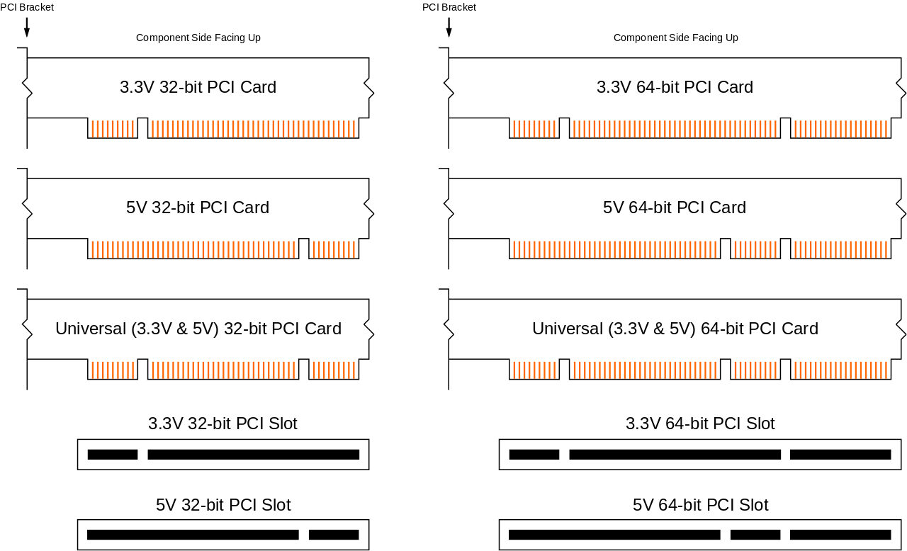

Przykładowe zdjęcia i obrazy oraz pytania:

Jaka jest szerokość szyny danych, maksymalna częstotliwość taktowania, maksymalna przepustowość, napięcie zasilania w standardzie PCI 2.0 ?



**32-bity, 33 MHz, 133 MB/s, 5V**

Jaka jest szerokość szyny danych, maksymalna częstotliwość taktowania, maksymalna przepustowość, napięcie zasilania w standardzie PCI 2.1 ?

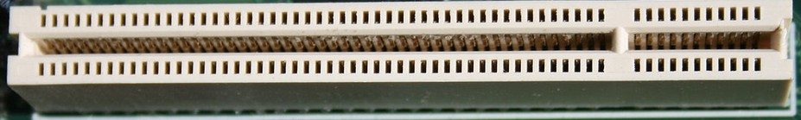

**64-bity, 33 MHz, 266 MB/s, 5V**

Jaka jest szerokość szyny danych, maksymalna częstotliwość taktowania, maksymalna przepustowość, napięcie zasilania w standardzie PCI 2.2 ?

**32-bity, 66 MHz, 266 MB/s, 5V oraz 3,3V**

Jaka jest szerokość szyny danych, maksymalna częstotliwość taktowania, maksymalna przepustowość, napięcie zasilania w standardzie PCI 2.3 ?

**64-bity, 66 MHz, 533 MB/s, 3,3V**

|  |
| --- |
| ***STANDARDY PCI-Express*** |
| **Wiadomości ogólne** | |
| **Wersje magistral PCI-E i ich parametry** | |
| **Rozpoznawanie wersji magistral PCI-E** | |

Źródła: zasoby internetowe